Класс 1-Г. Учебное занятие: математика. Урок № 19.
Тема: «Состав числа 4»
Цель: на практическом уровне познакомить с составом числа 4, закрепить состав изученных чисел.
Задачи: - учить выполнять сложение и вычитание с числами 1,2,3,4 на практической основе,
- учить читать и составлять схемы и числовые выражения, иллюстрирующие состав числа 4,
-учить устанавливать соответствие между схемой, рисунком, математической записью,
- учить считать предметы в пределах 20,
- учить упорядочению чисел в пределах 4, восстановлению записи числовых равенств с пропущенными компонентами действий,
-учить писать цифры 1,2,3.4.
Оборудование для учащихся:
- Г.Л.Муравьёва, М.А.Урбан – Математика/ Учебное пособие для 1 класса учреждений общего среднего образования с русским языком обучения. Часть 1.-Минск. НИО, 2019г.
- Г.Л.Муравьёва, М.А.Урбан и др. – Математика./ Рабочая тетрадь. Учебное пособие для 1 класса учреждений общего среднего образования с русским языком обучения. Часть 1.-Минск. НИО, 2019г.
- Счетные палочки, геометрический материал.
Оборудование:
- Божьи коровки для состава чисел, числовой отрезок, 4 грибочка, предметный картинки для сравнения, наборное полотно, магниты, набор цифр и арифметических знаков, знаков сравнения, картинка листа календаря по теме, названия дней недели, названия месяцев, числовой отрезок для счёта руками состава числа.

Оформление доски.
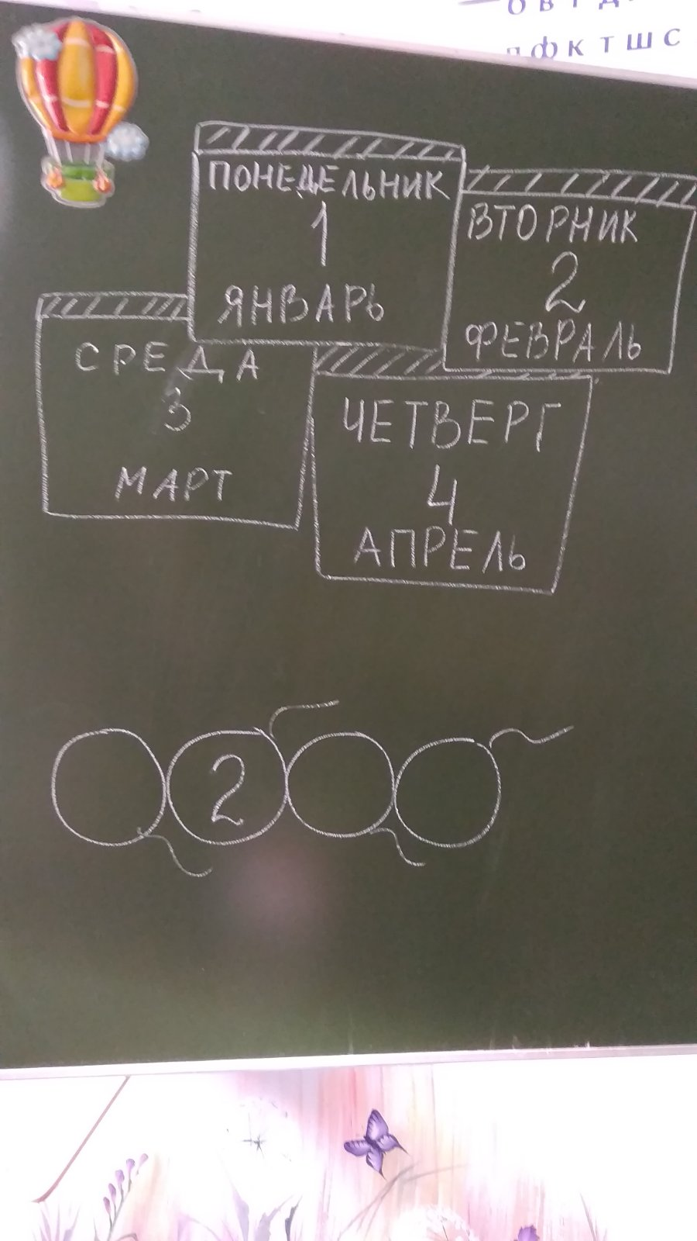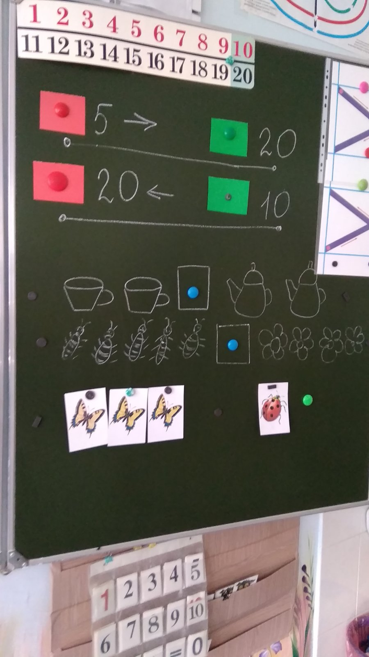

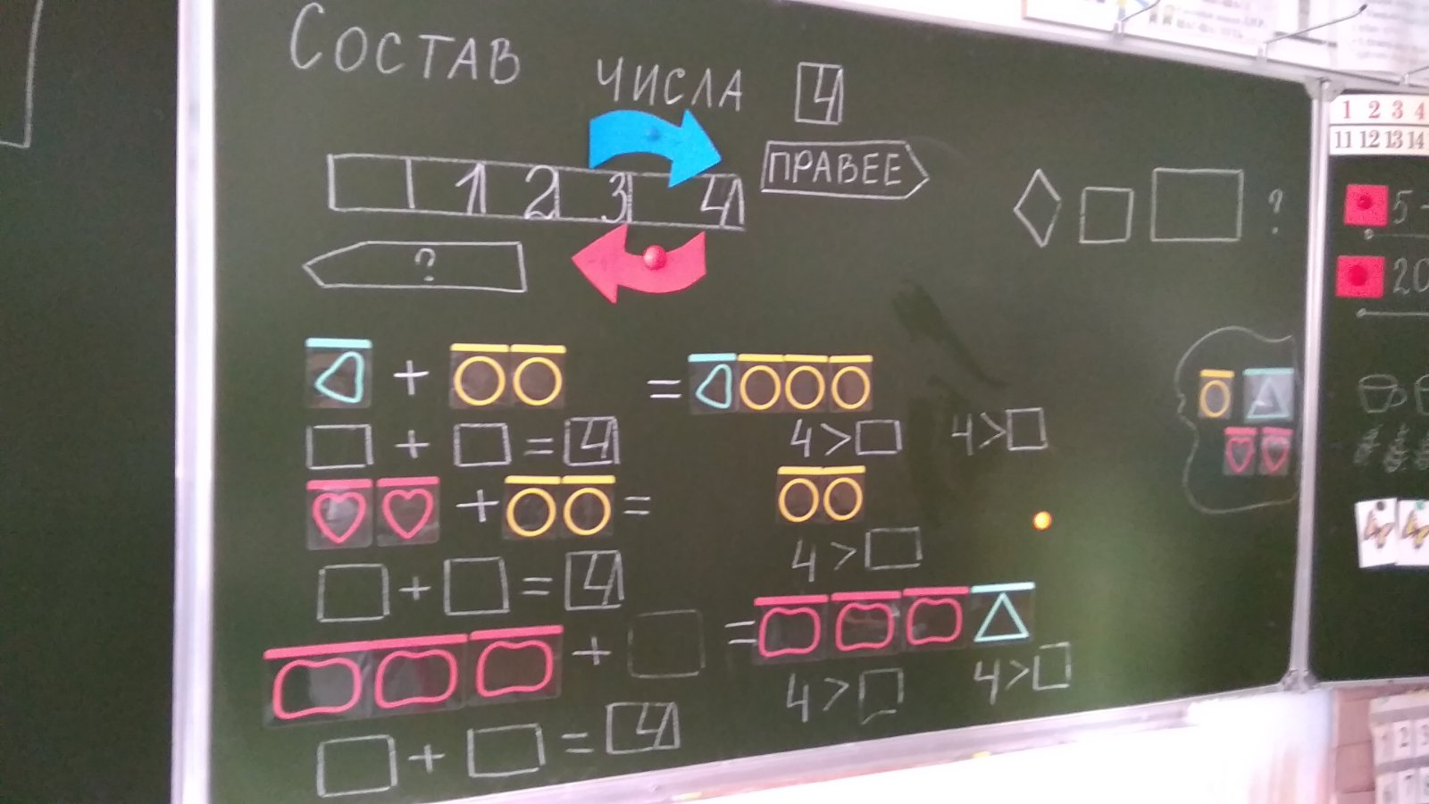

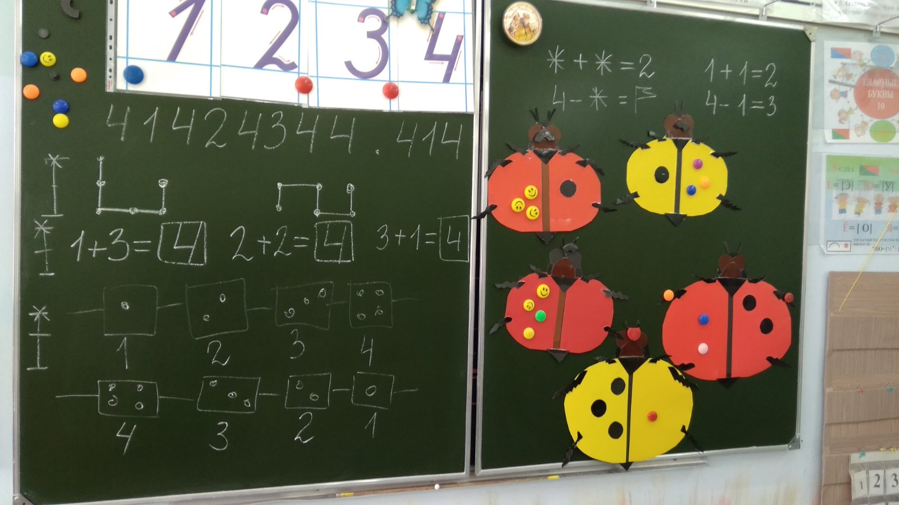

Ход урока
- Организационный момент

-Добрый день!
- Добрый день,
Нам вставать совсем не лень.
Солнце глянуло в окошко
И согрело нас немножко.
- Проверьте готовность к уроку: тетрадь, учебник, пенал, геометрический материал. Присаживайтесь.
- Актуализация опорных знаний учащихся. Устный счёт.
2.1. - Как обычно, наш урок мы начинаем с устного счёта. Считаем хором. Кому трудно, тот считает с опорой на числовой отрезок.
20
5
Старт Финиш
10
20

Старт Финиш

- Дети начинают считать (стартуют) с красного флажка, оканчивают счёт (финишируют) на зелёном флажке. Ведут счёт в пределах 20. Прямой счёт по порядку от 5 до 20, обратный счёт по порядку от 20 до 10.
2.2. – А теперь сравним количество предметов. Какие знаки будем использовать для сравнения?
$=$ $><$

  - Нужно сравнить предметы. На практической основе по картинкам дети сравнивают численность неоднородных множеств путём составления пар элементов, устанавливают соответствия между численностью множеств и знаком сравнения.
2 чашки | 2 чайника | 5 пчел | 4 цветка | 3 зайца | 1 лиса
- Рассмотрите картинки для сравнения. Как можно сравнить количество предметов? (посчитать и сравнить числа или составить пары, а затем сравнить их разницу) Какой способ выбираем? (сравнивать числа) Что для этого нужно сделать? Посчитайте количество элементов в каждой группе. Запишите получившееся при счёте число под каждой картинкой. Сравните количество предметов и поставьте между картинками нужный знак сравнения.
- Фронтальный опрос при проверке знаков сравнения осуществляется с помощью игрового приёма «Правая рука, левая рука».
Учитель принимает только аргументированный ответ учащихся с использованием слов «число … находится на числовом отрезке правее, поэтому оно больше … » или «число … находится на числовом отрезке левее, поэтому оно меньше … ».
- Новая тема. Сообщение темы, постановка цели урока
-Ребята, сегодня на уроке мы узнаем состав числа 4. Посмотрите на рисунок с шариками.
- Сколько шариков нарисовано? Как вы об этом узнали?
У детей возникает проблемная ситуация- отсутствие чисел на шариках. Учащиеся восстанавливают числа, заполняют недостающих числа на шариках (1, 3, 4).
- Что отсутствует на шариках? Как это восстановить?
-Численность множества, состоящего из четырёх элементов, обозначают каким числом? (числом 4)
Детям показывается сюжетная картинка с записью числа.
- Вы используете цифру один раз и получаете число 4.
Дети вспоминают печатный вариант записи и знакомятся орнаментным изображением числа 4:
правее

+1
 | 1 | 2 | 3 | 4 |  | четыре
-1
?

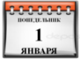 | Запомни: 1- понедельник- январь  2- вторник- февраль  3- среда- март  4- четверг- апрель  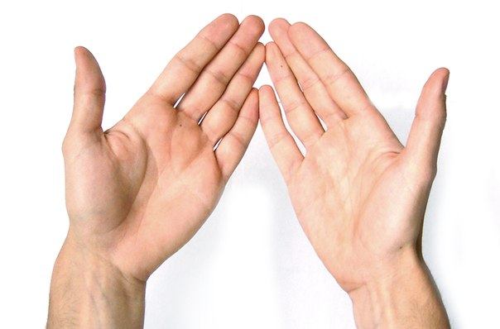  - 2 3 4

Путем вопроса: «Что вы знаете об этом числе?», учитель уточняет жизненный опыт детей, связанный с этим числом.
Возможные ответы: у стола и стула 4 ножки, четыре поры года, четыре стороны света, четыре времени суток и т.д.
- Учитель даёт прочтение числа «ЧЕТЫРЕ», вводит на практическом примере (учащиеся считают количество углов у данных фигур) слово «ЧЕТЫРЁХУГОЛЬНИК» - это прямоугольник, квадрат, ромб. Учитель или дети могут дополнить этот ряд фигур трапецией. Это зависит от жизненного опыта учащихся.
- Паспортные данные числа 4- это 4 единицы.
Учащиеся продолжают работу с навигатором – числовым отрезком, на котором число 4 стоит правее чисел 1, 2, 3.
- Дети закрепляют понятия «ПРАВЕЕ», «ЛЕВЕЕ»; восстанавливают надпись «левее», с опорой на числовой отрезок закрепляют правило:
Числа, которые на числовом отрезке находятся ПРАВЕЕ данного числа, больше его. Числа, которые на числовом отрезке находятся ЛЕВЕЕ данного числа, меньше его.
- Почему число 4 стоит правее чисел 1, 2, 3? Почему числа 1,2,3 стоят левее числа 4?
- Расшифруем примеры на числовом отрезке. От числа 3 синяя стрелка шагает на 1 шаг вправо, увеличивает число 3 на 1 и останавливается на числе 4. Это значит 3+1=4.
- От числа 4 красная стрелка шагает на 1 шаг влево, уменьшает число 4 на 1 и останавливается на числе 3. Это значит 4-1=3.
- Работа с геометрическим материалом (можно счётными палочками или карандашами и ручками). На практической основе учащиеся знакомятся с составом числа 4. Дети выкладывают перед собой геометрический материал, который понадобиться для выполнения задания. Путём досчитывания дополняют варианты получения числа 4 по образцу.
Учитель уточняет представление детей по умению уравнивать множества. Учит использовать счётный материал для обоснования выбора недостающего элемента множества. Обучает детей чтению выражений с количеством элементов множества 1, 2, 3 и 4.
 | + |  | =
 | + |  | =
 | + |  | =

- Отсчитайте 1 и 3 . Дорисуйте фигуры для состава числа 4 по образцу.
- Дети выкладывают перед собой геометрический материал. Для запоминания на практической основе выполняют манипуляции по составу числа 4.
- Отсчитайте 4 фигуры. Читайте равенства и повторяйте действия с фигурами. Зелёным цветом выделен результат - число 4. Сравните результат и компоненты сложения.
Запомните равенства.
4 | = | 1 | + | 3 |  |  |  | 4 | - | 3 | = | 1 |  |  |  | 4 | $$>$$ | 3 |  |  |  | 4 | $$>$$ | 1
4 | = | 2 | + | 2 |  |  |  | 4 | - | 2 | = | 2 |  |  |  | 4 | $$>$$ | 2
4 | = | 3 | + | 1 |  |  |  | 4 | - | 1 | = | 3 |  |  |  | 4 | $$>$$ | 1 |  |  |  | 4 | $$>$$ | 3
С опорой на образец восстановите равенства и сравнения.
Заполните пустую клеточку.
4 | = | 1 | + |  |  |  |  | 4 | - |  | = | 1 |  |  |  |  | $$>$$ | 3 |  |  |  |  | $$>$$ | 1
 | = | 2 | + | 2 |  |  |  |  | - | 2 | = | 2 |  |  |  | 4 |  | 2
4 | = |  | + | 1 |  |  |  | 4 | - |  | = | 3 |  |  |  | 4 | $$>$$ |  |  |  |  | 4 |  | 3

- Учитель продолжает работу по формированию у учащихся ассоциативной цепочки для числа, используя порядковое числительное «ЧЕТВЁРТЫЙ»:
Число 4- четвёртый день недели (четверг)- четвёртый месяц года (апрель)- четвёртый цвет в радуге - (зелёный).
Дети повторяют материал прошлого занятия и изучают новый материал.
Запомни: 1- понедельник- январь
2- вторник- февраль
3- среда- март
4- четверг- апрель

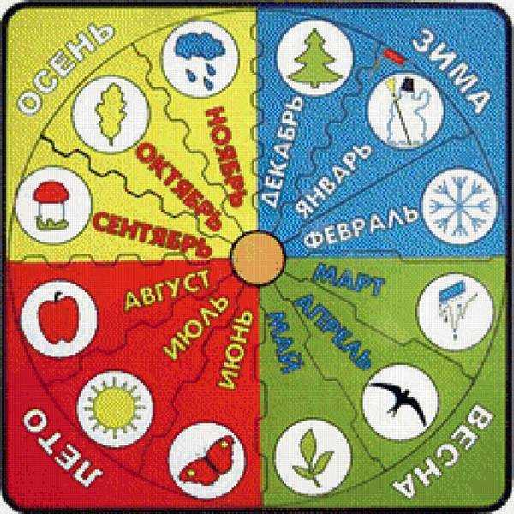
- Учитель продолжает обучение детей составлению состава числа с помощью рук, равномерно сужая поле изученных меньших чисел. Так как цифру и число нуль они будут изучать позже, то сейчас нужно показать детям, что новое число можно получить путём сложения крайних чисел на числовом отрезке расположенных до него. Например: у числа 4 мы знаем только три меньших числа:1, 2 и 3. Пару крайних составляют числа 1 и 3, т.к. двойка осталась без пары, то она складывается сама с собой. Поэтому, состав числа 4- это 1 и 3, 2 и 2.

1 2 3 4
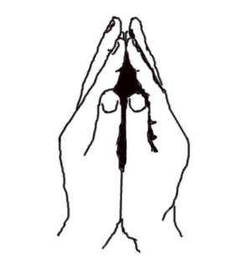

- Первичное закрепление.
Работа в учебнике на стр. 38.
Обсуждение и хоровое прочтение состава числа 4.
№1. Выставляются на наборном полотне 4 грибочка и на практическом уровне выполняются на доске манипуляции с составом числа 4.
Записываются примеры:
4 | = | 1 | + | 3 |  |  | 4 | = | 2 | + | 2 |  |  |  | 4 | = | 3 | + | 1

№2. Составление и решение примеров с помощью схем на числовом отрезке.
3+1..=4 | ..2+1=3 | 1+..1=2
4-1=..3 | .. -1=2 | 2..-1=1
Учитель обращает внимание учащихся на название неизвестного компонента: старт- изменение- стало.
№3. Сравнение чисел изображённых в виде элементов множества. Игра «Домино».
Дети с помощью рук показывают сравнение чисел: если число больше с права, то поднимают правую руку, если слева, то- левую, а если равно, то кладут одну руку на другую.
Физминутка. Говорение и показ руками.
Мы делили апельсин.
Много нас, а он один.
Это долька для ежа,
Эта долька для стрижа,
Эта долька для котят,
Эта долька для утят,
Это долька для меня.
А для волка - кожура.
- Самостоятельная работа.
Работа в тетради. После каждого задания выполняется самооценка учащимися.
Стр.22.№1. Прописывают числа в закономерности: 4 и 1, 4 и 2, 4 и 3, 4 и 4. Сначала обводка по цифрам, а затем самостоятельная запись.
Рисование по стрелкам. Обводка образца, затем самостоятельное выполнение.
№2. Даны сюжетные картинки. Под ними подписаны примеры на состав числа 4. Нужно обвести группы котят по записанным примерам.
1 карточка: 1+3=, 1 котёнок присел низко + 3 котёнка сидят обычно.
2 карточка: 2+2=, 2 котёнка смотрят вправо, 2 котёнка смотрят влево.
3 карточка: 3+1=,3 котёнка сидят обычно + 1 котёнок присел низко.
Гимнастика для пальчиков.
- Корректировка знаний учащихся.
Работа в тетради. После каждого задания выполняется самооценка учащимися.
№3. Восстановление элементов множеств на карточках и чисел на числовом отрезке, где числа даны в виде элементов множеств Домино.
№4. Ключ к успеху.
Учитель обращает внимание учащихся на то, что одинаковые символы- это одинаковые числа, а разные числа – это разные числа.
- Какие два одинаковые числа в сумме дадут 2? Это 1 и 1.
 |  | 2
 | 1 |  | 1

- Какое число нужно вычесть из 4, чтобы получилось то, которое не использовали?
 | 4 | - | 1 | = | 3
- Закрепление изученного.
Работа в учебнике.
Стр.39 № 4. Даны сюжетные картинки и схемы решения. Нужно составить по картинке задачу и подобрать к ней карточку с решением.
1 задача. Было 4 яблока. Ёжик забрал одно. Сколько яблок осталось?
Ответ: подходит схема в оранжевой рамочке.

2 задача. Белка собрала на зиму 2 больших и 2 маленьких гриба. Сколько грибов собрала белка?
Ответ: подходит схема в голубой рамке.

№5. Работа по таблице.
Дети рассматривают бабочек в таблице, где они разделены на 4 группы: синие - не синие, большие - не большие. Считают количество элементов каждого множества. Сравнивают: на сколько у кого больше.
№6. Коллективная работа.
У девочки и мальчика есть сонетки. Дети рассматривают картинки.
- Сколько монеток у девочки? (3) Сколько у мальчика? (4)
- Сколько рублей у девочки? (4) как ты это узнал? (2+1+1=4)
-- Сколько рублей у мальчика? (4) как ты это узнал? (1+1+1+1=4)
- Могут ли каждый из них купить те предметы, которые нарисованы? (да)
- Какими монетками может заплатить девочка за разные покупки? А мальчик?
- Какая сдача у них будет после покупки? (разбираются разные товары)
Учитель обращает внимание детей на то, что при покупке одинаковых товаров сдача у детей одинаковая.

- Итог урока.
-Состав какого числа мы изучили на уроке?
На доске божьи коровки, которым нужно восстановить количество точек на крылышках. Запомните, что каждой божьей коровке по 4 года.
- Задание в учебнике под ВОПРОСОМ.
4- это 1 и 3, 2 и 2, 3 и 1.
- Рефлексия.
-Наша мудрая божья коровка просит вас выполнить последнее задание в тетради. Нужно сравнить количество точек Домино. Составить и записать эти сравнения в тетради.
2$<$ 4, 3=3, 4$>$ 1.
- Молодцы, спасибо за работу на уроке.

ПРИЛОЖЕНИЕ
правее

+1
 | 1 | 2 | 3 | 4 |  | четыре
-1
?

Запомни: 1- понедельник- январь
2- вторник- февраль
3- среда- март
4- четверг- апрель

- 2 3 4

 | + |  | =
 | + |  | =
 | + |  | =

Запомните равенства.
4 | = | 1 | + | 3 |  |  |  | 4 | - | 3 | = | 1 |  |  |  | 4 | $$>$$ | 3 |  |  |  | 4 | $$>$$ | 1
4 | = | 2 | + | 2 |  |  |  | 4 | - | 2 | = | 2 |  |  |  | 4 | $$>$$ | 2
4 | = | 3 | + | 1 |  |  |  | 4 | - | 1 | = | 3 |  |  |  | 4 | $$>$$ | 1 |  |  |  | 4 | $$>$$ | 3
С опорой на образец восстановите равенства и сравнения.
Заполните пустую клеточку.
4 | = | 1 | + |  |  |  |  | 4 | - |  | = | 1 |  |  |  |  | $$>$$ | 3 |  |  |  |  | $$>$$ | 1
 | = | 2 | + | 2 |  |  |  |  | - | 2 | = | 2 |  |  |  | 4 |  | 2
4 | = |  | + | 1 |  |  |  | 4 | - |  | = | 3 |  |  |  | 4 | $$>$$ |  |  |  |  | 4 |  | 3

Запомни: 1- понедельник- январь
2- вторник- февраль
3- среда- март
4- четверг- апрель

1 2 3 4

